https://www.liveinternet.ru/users/morskay10/post418651504
Материал:
Владимиров В.В. Как князь Владимир Русь крестил и как православная вера пришла в Россию. – М.:КАПИТАЛ, 2017. – 48 с.: цв. ил. – (История для детей);
Ворожейкина Н. Н. Наша Родина в прошлом: беседы по истории России: учебник для 3 кл. общеобразоват. учреждений / Н.И. Ворожейка, Н.Ф. Виноградова. – 4 – е изд. – Смоленск: Ассоциация ХХl век, 2006. С.-32-33.

Адрес:
297000
п. Красногвардейское,
ул. Энгельса, 21
e – mail: biblioteka.77mail.ru
сайт:
biblioteka123.ulcraft.com/o_nas
телефон: 2 – 48 – 11
Составил библиограф: Дьякова, О.
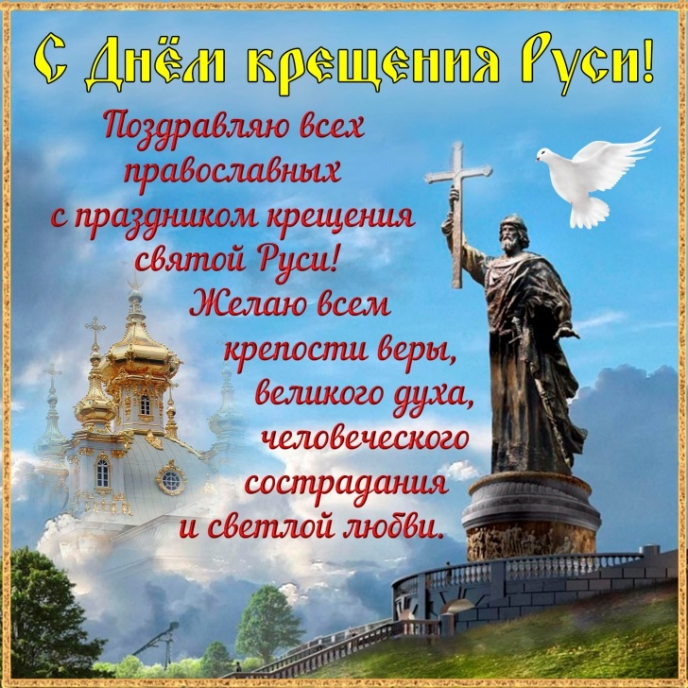

Вас всегда ждёт
Уютная и доброжелательная
атмосфера

  - МБУК «ЦБС»
  - Красногвардейского района РК

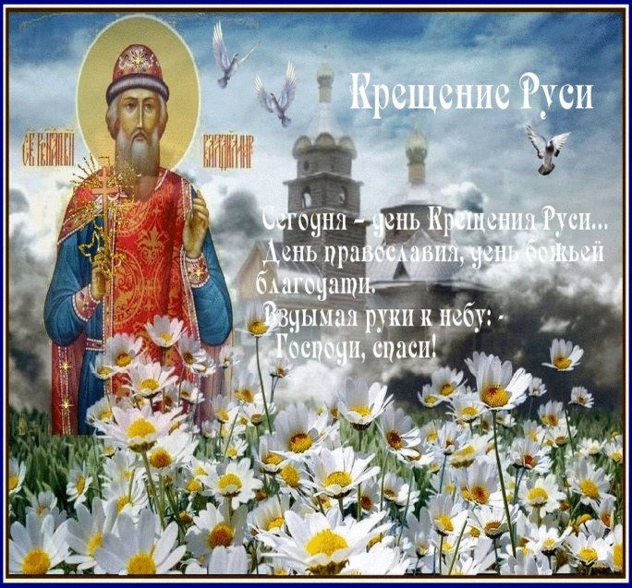

  - 28 июля – День Крещения Руси празднуют сегодня миллионы людей по всему миру.

2022 год

ДЕНЬ КРЕЩЕНИЯ РУСИ 28 ИЮЛЯ - ИСТОРИЯ ВЕЛИКОГО ПРАЗДНИКА
Точной даты Крещения Руси нет, но с 2010 года этот праздник отмечается на государственном уровне в России в день памяти святого князя Владимира, крестившего в 988 году Русь.
Это произошло в Херсонесе, в Крыму.Под веками намоленными сводами Свято-Владимирского собора в Херсонесе находятся исторические руины древней церкви, в которой, по преданию, крестился князь Владимир.

Крещение Руси, как историческое событие
988 год – эту дату все знают со школьной скамьи. Она говорит о многом: на Руси закончило свое существование языческое многобожие, проникнутое мистическими обрядами и жертвоприношениями, и стартовала новая эпоха в истории духовного развития страны.
Момент принятия славянским народом крещения был зафиксирован в известной летописи, дошедшей до наших дней: «Повести временных лет». Согласно древнему историческому источнику, Таинство происходило в водах реки Днепр.

Владимир Ясное Солнышко
Киевский князь, равноапостольный святой Владимир – фигура в истории, прямо скажем, колоритная. Историки утверждают, что князь киевский отличался неуемной любовью к блуду. Кроме того, Владимир поклонялся языческим богам. По приказу князя в самом начале его правления в Киеве соорудили капище, в котором располагались статуи шести главных богов, почитаемых у будущих христиан, включая Велеса, Мокошь и Перуна.
Началом чудесной перемены стал трагический эпизод смерти первых славянских мучеников за Христа. Языческий обычай требовал от правителя кровавой жертвы славянскому божеству Перуну после победоносного похода на ятвягов. Был брошен жребий, павший на мальчика по имени Иоанн. Его отец Феодор отказался выдать сына, объявив о своём христианстве. Разъяренная толпа зверски убила отца и сына, ставших первыми мучениками Руси. Погибая, мученик Феодор сказал: «У вас не боги, а дерева, нынче есть, а завтра сгниют… Бог один, который сотворил небо и землю, звёзды и луну, и солнце, и человека». Слух о том, что князь недоволен языческой верой и думает о перемене ее, быстро распространился. Соседние страны были заинтересованы, чтобы Русь приняла их веру. В 986 году к князю стали приходить послы с предложением принять их религию. После этого в Киеве появился греческий философ. История не сохранила его имени, но именно он своей речью о Православии смог произвести на князя Владимира самое сильное впечатление. Философ рассказал князю о Священном Писании Ветхого и Нового Завета, о рае и аде, об ошибках и заблуждениях других вер. В заключение показал картину Второго пришествия Христова и Страшного суда. Пораженный этой картиной, великий князь произнес: «Благо тем, которые стоят направо, и горе стоящим налево». Философ же на это ответил: «Если хочешь стать по правую сторону, то крестись».
Владимир отправляет «добрых и смысленных мужей» в разные страны, чтобы те на деле сравнили, как поклоняются Богу разные народы. Посетив религиозные службы мусульман и латинян, послы князя Владимира прибыли в Константинополь, где в соборе Святой Софии присутствовали за богослужением. В буквальном смысле они были очарованы неотмирной красотой тамошнего богослужения. Православное священнодействие оказало на них незабываемое действие. Князь Владимир оказывает Византии военную помощь в подавлении военного мятежа в обмен на обещание крещения и женитьбы на дочери Императора Анне. Хитрые греки решили обмануть князя и медлили с женитьбой. В ответ он захватывает Херсонес — древний черноморский порт — основу греческого влияния в Причерноморье. Тогда император Василий, желая мирного исхода конфликта, отправляет Анну в Херсонес, напоминая, что вступить в брак она должна с христианином, а не язычником. Таинство Крещения совершил епископ Корсунский с духовенством, и едва Владимир погрузился в купель Крещения, как чудесным образом прозрел. Летопись сохранила слова, которые князь символично произнес после Крещения: «Теперь узрел я истинного Бога».Это действительно было прозрение, не только телесное, но и духовное. Свершилась личная встреча с Господом в тайниках сердца святого Владимира. С этого момента начинается путь князя Владимира как человека святого и всецело преданного Христу.Многие из дружины князя, увидев совершившееся над ним чудо исцеления, приняли святое Крещение здесь же, в Херсонесе. Совершено было и бракосочетание великого князя Владимира с царевной Анной. По прибытии в Киев святой Владимир сразу же крестил своих сыновей. Крестился и весь дом его, и многие бояре. Став христианином, святой князь Владимир остался в народной памяти Владимиром «Красно солнышко» — лучшим правителем Руси. Своим примером он показал народу, как нужно жить.

